ADI :

SOYADI :

SINIFI :

NUMARASI :

2024–2025 EĞİTİM ÖĞRETİM YILI

……………………………………….. ORTAOKULU

1. SINIF FEN BİLİMLERİ DERSİ 1.DÖNEM 2.YAZILI

PUAN

* 1. Aşağıda el feneri ve futbol topu kullanılarak Güneş ve Dünya’nın birbirine göre konumu modellenmiştir. Numaralanmış yerlere pinpon topu kullanılarak Gü- neş ve Ay tutulması olayı modellenecektir.

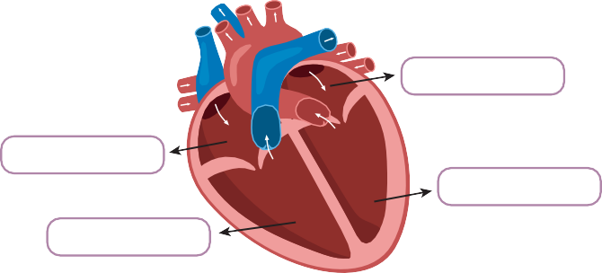

1. Aşağıda solunum sistemi yapı ve organlarından ba- zıları numaralandırılarak verilmiştir.

1

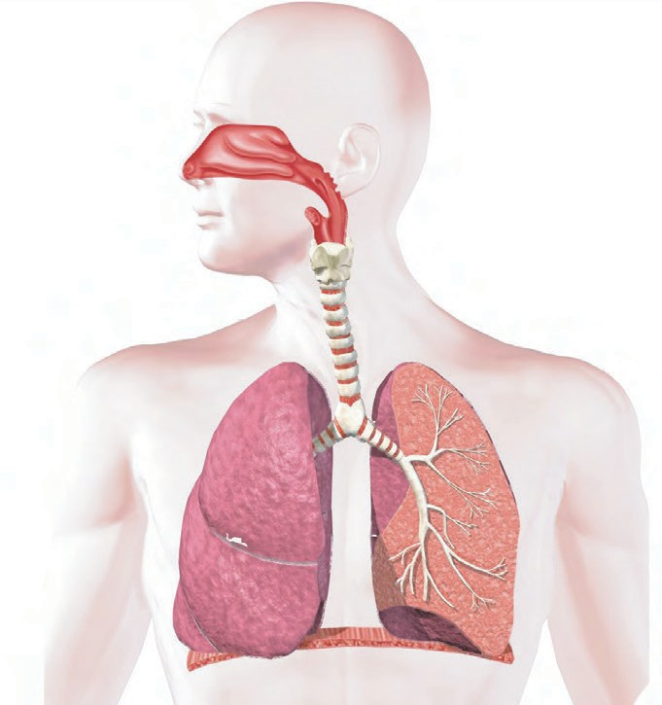

2

4



4

1

3

El feneri

Futbol topu

2

**Buna göre aşağıdaki soruları yanıtlayınız.**

**15 puan**

* 1. Güneş tutulmasının modellenmesi için pinpon topu kaç numaralı konuma yerleştirilmelidir?

………………………..…………………………………………………

* 1. Pinpon topu 3 numaralı konuma yerleştirildiğinde gerçekleşebilecek doğa olayında AY hangi evre- de bulunur?

………………………..…………………………………………………

* 1. Pinpon topu 1 numaralı konumdayken gerçekle- şecek doğa olayı her ay gerçekleşir mi?

………………………..…………………………………………………

**2. Aşağıda dolaşım sistemini oluşturan organlar- dan biri gösterilmiştir. Ok işareti ile gösterilmiş bölümlerin isimlerini yazınız. 10 puan**

………………………

3

**Numaralanmış yapı ver organları isimleri ve gö- revleriyle birlikte açıklayınız. 15 puan**

|  |  |
| --- | --- |
| **1.** |  |
| **2.** |  |
| **3.** |  |
| **4.** |  |

1. **Boşaltım sistemi ile ilgili bilgilerin yer aldığı cümlelerdeki boşlukları tamamlayınız. 10 puan**

|  |  |
| --- | --- |
| **a**. | Kanı süzerek içindeki zararlı maddeleri ay-  rıştıran organ ……………………… . |
| **b**. | İdrarın bir süreliğine toplandığı yapıya  ……………………… denir. |
| **c**. | İdrarın vücut dışına atıldığı yapıya  ……………………… denir. |

………………………

………………………

………………………

1. **Aşağıdaki cisme etki efen F1, F2, F3, F4, F5 kuvvet- lerinin büyüklüklerini, doğrultularını ve yönlerini**

**yazınız. 15 puan**

**7.** Bir atletizm yarışına katılan 3 öğrencinin parkuru ta- mamlama süreleri ile ilgili grafik aşağıdaki gibidir.

Kuzey



Süre

Öğrenci

Enes Osman

Batı

Doğu

Güney 1 br

1 br

**Buna göre aşağıdaki soruları yanıtlayınız.**



F1

F

F2

4

F3

F

5

**10 puan**

|  |  |  |  |
| --- | --- | --- | --- |
| **Kuvvet** | **Büyüklük (br)** | **Yön** | **Doğrultu** |
| **F1** |  |  |  |
| **F2** |  |  |  |
| **F3** |  |  |  |
| **F4** |  |  |  |
| **F5** |  |  |  |

1. Öğrencilerin süratleri arasındaki ilişkiyi yazınız.

………………………..…………………………………………………

1. Öğrencilerin toplamda aldıkları yollar arasındaki ilişkiyi yazınız.

………………………..…………………………………………………

**6.** Aşağıda bir aracın zamanla aldığı yolun grafiği ve- rilmiştir.

Alınan yol (m) 40

**8.** Aşağıda farklı hallerde bulunan K, L ve M maddele- rinin tanecik modelleri verilmiştir.

30



20

10

0 1 2 3 4 5

Zaman(s)

K L M

**Bu grafiğe göre aşağıdaki soruları yanıtlayınız.**

**15 puan**

1. Aracın sürati kaç m/s’dir, hesaplayınız.

………………………..…………………………………………………

1. Araç toplam kaç saniye boyunca hareket etmiştir?

………………………..…………………………………………………

1. Araç toplamda kaç metre yol almıştır?

………………………..…………………………………………………

**Bu maddelerin bulundukları halleri ve yaptıkları hareketleri yazınız. 10 puan**

|  |  |
| --- | --- |
| **K** |  |
| **L** |  |
| **M** |  |